[난이도]

중상

[문제 제목]

고양이 방석

[문제 지문]

태희는 N x N 칸으로 구분된 방석을 가지고 있다. 방석은 아래의 그림과 같이 격자 모양의 칸이 있고 각 칸에는 단어들이 적혀져 있다.

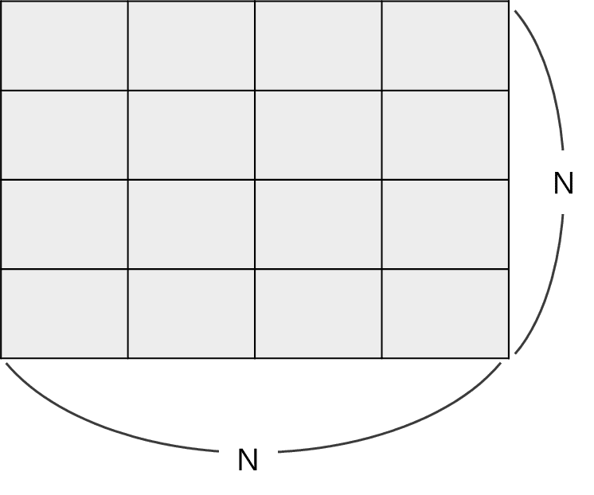

태희네 고양이는 특이한 습성을 가지고 있어 방석에 가장 많이 등장한 단어를 찾아 발톱으로 그 단어가 적혀 있는 모든 칸들에 구멍을 낸다.

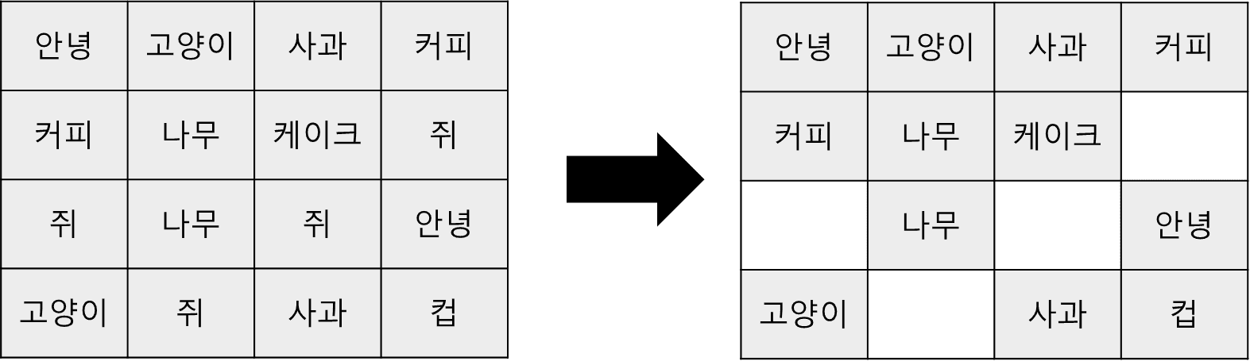

태희는 고양이 집사로서의 소명을 다하기 위해 방석에 뚫린 구멍들을 뜨개질로 다시 메우려고 한다. 이 때 털실로 모든 구멍들을 이어서 메우려고 하며, 하나의 구멍에서 위, 아래, 왼쪽, 오른쪽, 대각선 방향으로 한 칸만 이을 수 있다. 위, 아래, 왼쪽, 오른쪽 방향으로 한 칸을 이을 때 필요한 털실의 길이는 1이고 대각선 방향은 1.5이다.

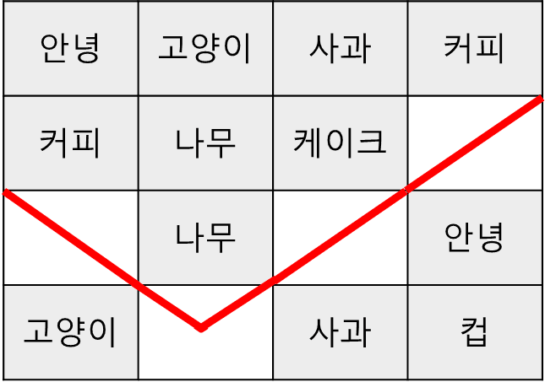

방석의 각 칸에 적혀 있는 단어들이 주어졌을 때, 방석에 난 구멍들을 모두 연결하여 메우는데 필요한 털실의 최소 길이를 구하는 프로그램을 작성하라. 단, 털실로 모든 구멍을 연결하여 메울 수 없는 경우가 있을 수도 있다.

[입력]

첫 번째 줄에 테스트 케이스의 수 T가 주어지며, 그 다음 줄부터 각 테스트 케이스가 주어진다.

각 테스트 케이스 별로 첫 줄에는 N값이 주어지며, 다음 N줄에 걸쳐서 방석의 초기 상태가 주어진다.

방석의 초기 상태는 한 줄에 N-1개의 띄어쓰기로 구분된 N개의 단어가 모인 문자열 형태이다.

[출력]

총 T줄에 T개의 테스트 케이스 각각에 대한 답을 한 줄에 출력한다.

각 줄은 “#t”로 시작하고 공백을 하나 둔 다음, 각 테스트 케이스의 방석 구멍을 모두 메우는데 필요한 털실의 최소 길이를 한 줄에 출력한다. (t는 테스트 케이스의 번호를 의미하며 1부터 시작한다.)

만약 방석의 구멍을 모두 메울 수 없는 경우라면 털실의 최소 길이 대신 “고양이 승!”을 출력한다.

[제한]

* 4 ≤ N ≤ 10